環境こだわり農産物ＰＲ資材申請書

申請年月日： 年 月 日

事業者名 | ：
担当者名 | ：
送付先住所 | ： | 〒 -
電話番号 | ：

環境こだわり農産物ＰＲ資材について、別添のとおり申請します。

☐ | （別紙１）食べることでびわ湖を守る。eat ecoシリーズ
☐ | （別紙２）環境こだわり野菜シリーズ
☐ | （別紙３）環境こだわり米シリーズ
※添付するものにを付けてください。

（別紙１）
食べることでびわ湖を守る。eat ecoシリーズ

■各種ポスター
種類 |  | ①全体 | ②米 | ③野菜 | ④果樹 | ⑤茶
 |  | 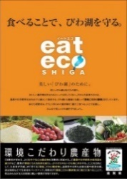 | 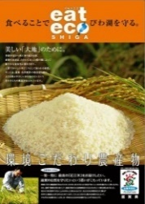 | 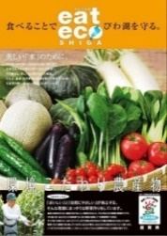 | 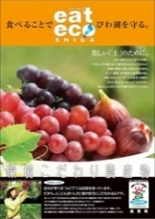 | 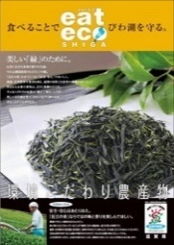
サイズ | Ｂ１ | 部 | 部 | 在庫終了 | 部 | 部
サイズ | Ａ２ | 部 | 部 | 部 | 部 | 部

■各種のぼり旗
種類 | のぼり
種類 | 縦 | 横
種類 | （縦180cm×横45cm） | （縦45cm×横180cm）
必要部数 | 部 | 部
種類 | ミニのぼり（針金・クリップ付き）
種類 | 「環境こだわり農産物」  の文字入り | 「滋賀県認証・環境こだわり米」  の文字入り
種類 | （縦30cm×横10cm） | （縦30cm×横10cm）
必要部数 | 在庫終了 | 部

（別紙２）
環境こだわり野菜シリーズ

■各種のぼり旗
種類 | のぼり
種類 | こまつな | にんじん | かぼちゃ
種類 | 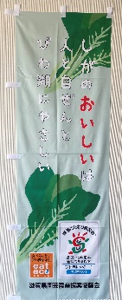  （縦180cm×横45cm） | 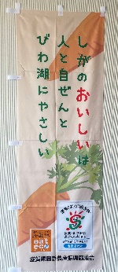  （縦180cm×横45cm） | 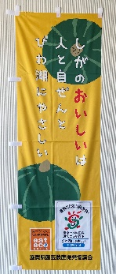  （縦180cm×横45cm）
必要部数 | 部 | 部 | 部
種類 | ミニのぼり（針金・クリップ付き）
種類 | こまつな | にんじん | かぼちゃ
種類 | 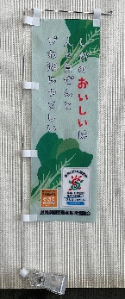  （縦30cm×横10cm） | 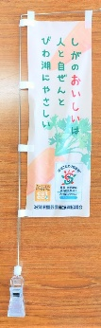  （縦30cm×横10cm） | 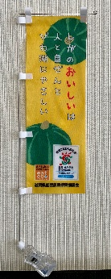  （縦30cm×横10cm）
必要部数 | 部 | 部 | 部

■各種ＰＯＰ
種類 | ＰＯＰ
種類 | こまつな | にんじん | かぼちゃ | こだわりマーク
種類 | 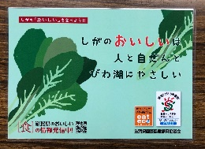 | 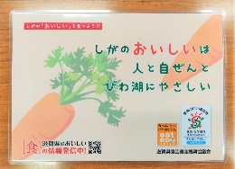 | 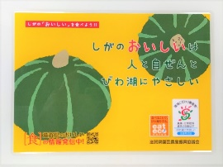 | 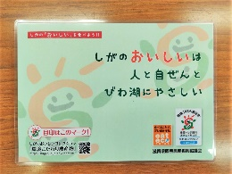
必要部数 | 部 | 部 | 在庫終了 | 部
（別紙３）
環境こだわり米シリーズ

■みずかがみ
種類 | のぼり（縦） | ミニのぼり
種類 |   （縦180cm×横45cm） | 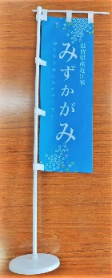  （縦30cm×横10cm）
必要部数 | 部 | 部

■環境こだわり米こしひかり
種類 | のぼり（縦） | のぼり（横） | ミニのぼり
種類 |   （縦180cm×横45cm） |   （縦45cm×横180cm） | 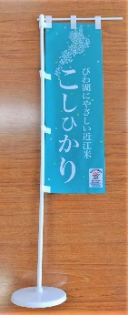  （縦30cm×横10cm）
必要部数 | 在庫終了 | 部 | 部
種類 | Ａ２ポスター | 腰巻き
種類 | 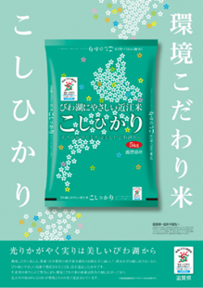 |   （縦90cm×横450cm）
必要部数 | 部 | 部

